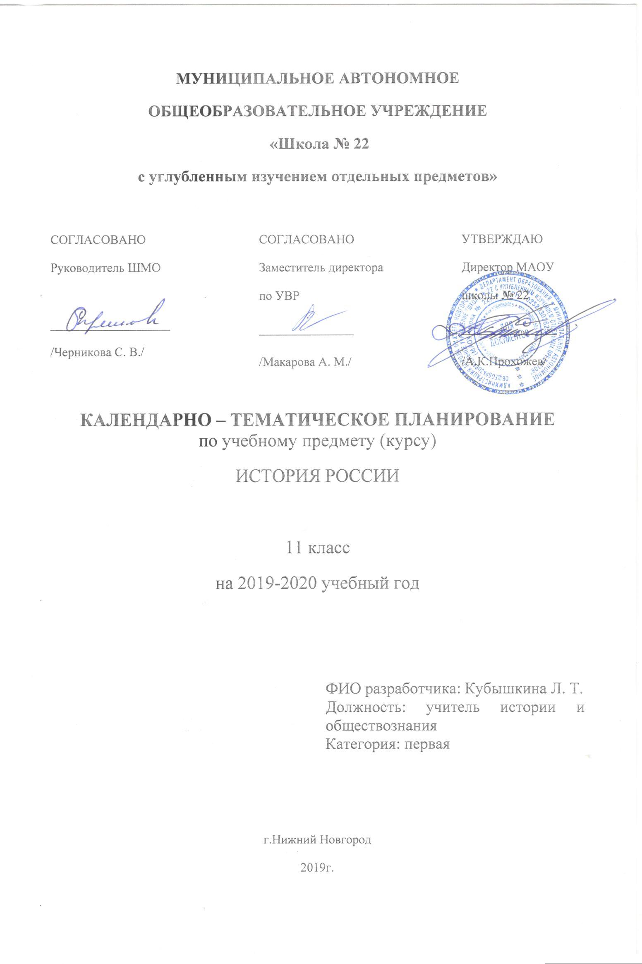

Тематическое планирование
по Истории России
Классы 11
Учитель Кубышкина Л. Т.
Количество часов по учебному плану
Всего 35 час; в неделю 1 час.
Плановых контрольных работ ______.
Для предметов естественнонаучного цикла
Плановых лабораторных работ_______________, практических работ______________
Планирование составлено на основе

Программа: Борисов Н.С., Левандовский А.А. История России с древнейших времен до конца XX в., 11 класс. Базовый уровень // Программы общеобразовательных учреждений. История. Обществознание. 10 – 11 классы. – М.: Просвещение, 2010

Учебник: Левандовский А. А. История России, XX – начала XXI века. 11 класс. Базовый уровень/А. А. Левандовский, Ю. А. Щетинов, С. В. Мироненко; под. Ред. С. П. Карпова. – М., Просвещение, 2011.

№ п/п | Тема урока | Количество часов | Дата |  | Примечание
 |  |  | плановая | скорректированная
 | Раздел 1. Российская империя
 | Тема 1. Россия в начале XХ вв.
1. | Социально - экономическое развитие страны в конце XIX – начала XХ вв. | 1
2. | Внутренняя и внешняя политика самодержавия | 1
3. | Российское общество: национальные движения, революционное подполье, либеральная оппозиция | 1
 | Тема II. Россия в годы Первой революции
4. | Революция: начало, подъем, отступление. | 1
5. | Становление российского парламентаризма | 1
 | Тема III. Монархия накануне крушения
6. | Третьеиюньская монархическая система. | 1
7. | Наведение порядка и реформы | 1
8. | Россия в Первой мировой войне | 1
9. | Русская культура в конце XIX – начала XX в. | 1
 | Раздел 2. Великая российская революция. Советская эпоха.
 | Тема IV. Россия в революционном вихре 1917 г.
10. | По пути к демократии. | 1
11. | Большевики берут власть | 1
 | Тема V. Становление новой России (октябрь 1917-1920 г.)
12. | Первые месяцы большевистского правления | 1
13. | Огненные версты Гражданской войны | 1
 | Тема VI. Россия, СССР: годы Нэпа
14. | Социально-экономическое развитие страны | 1
15. | Общественно-политическая жизнь. Культура. Образование СССР. Внешняя политика и Коминтерн | 1
 | Тема VII. СССР: годы форсированной модернизации
16. | Кардинальные изменения в экономике | 1
17. | Общественно-политическая жизнь. Культура
18. | «Страна победившего социализма»: экономика, социальная структура, политическая система | 1
19. | На главном внешнеполитическом направлении: СССР и Германия в 1930-е гг. | 1
 | Тема VIII. Великая Отечественная война
20. | Боевые действия на фронтах | 1
21. | Борьба за линией фронта
22. | Советский тыл в годы войны | 1
23. | СССР и союзники. Итоги войны | 1
 | Тема IX. Последние годы сталинского правления
24. | Начало холодной войны: внешняя политика СССР в новых условиях | 1
25. | Восстановление и развитие народного хозяйства | 1
 | Тема X. СССР в 1953-1964 гг.: попытки реформирования советской системы
26. | Изменения в политике и культуре | 1
27. | Преобразования в экономике | 1
28. | СССР и внешний мир | 1
 | Тема XI. Советский союз в последние десятилетия своего существования
29. | Нарастание кризисных явлений в экономике и социальной сфере в 1965-1985 гг. | 1
30. | Общественно-политическая жизнь. Культура. | 1
31. | Перестройка и ее итоги | 1
32. | Внешняя политика СССР. Завершение «холодной войны». | 1
33. | На новом переломе истории: Россия в 90-е гг. XX- начале XXI в. | 1
34. | Российское общество в годы реформ. Россия в первое десятилетие XXI в. | 1
35. | Итоговый урок | 1

